打好國語、數學基礎的4個提醒
作者：王韻齡、施逸筠
2016-03 親子天下雜誌 76期
加入書籤
立即分享

低年級是基礎學力培養的重要階段，學業落後的學生大多因為閱讀力不佳，該如何幫助孩子強化國語、數學能力，家長可依照以下建議試試看。
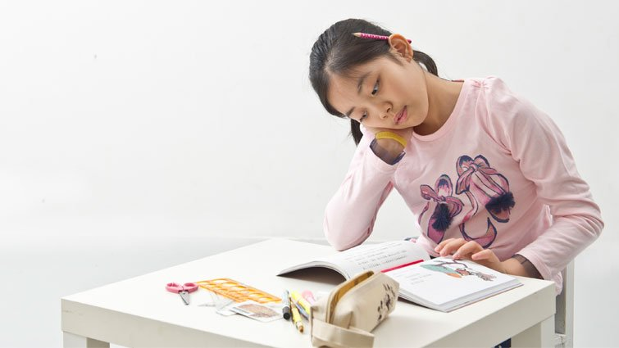
黃建賓攝
低年級是基礎學力培養的重要階段，不少小學老師發現，中年級學業落後的學生，問題大多出在基本的閱讀、書寫以及計算力。閱讀力不佳，其他的科目也無法理解；計算力不佳，難以應付高階的數理運算。想要在家強化孩子的國語、數學能力，家長不妨這麼做：
國語1 注意握筆姿勢
正式開始寫字的小朋友，應養成適當的坐姿和握筆姿勢，一筆一劃端端正正的寫。家長最好能先陪著孩子一段時間，從旁觀察孩子握筆的姿勢是否正確，因為中文字的筆順會影響字的結構與比例，所以必要時得及早糾正，別讓錯誤的習慣一路跟著到中、高年級。
國語2 大量閱讀很重要
課餘時間要多閱讀，可從輕鬆有趣的繪本入手，拓展課本以外的字彙量，並加強孩子的閱讀理解力。低年級生可從逐字點讀進展成心中默讀，家長可提供孩子多元的繪本、兒童週報等讀物，並鼓勵小朋友每天寫完功課之後，自己去找一本書，看完再和父母討論故事情節，在無形中培養閱讀理解與提問的能力。
數學1 建立數感與量感
低年級孩子處於「具體運思期」，需要具體事物來輔助抽象概念的思考。家長可活用家中現成物品，如銅板、餅乾、小石頭等，讓孩子從生活中了解數量加減，不會排斥數學。
例如：在家中進行銅板遊戲，分別收集1元、5元和10元的銅板，為玩具貼上標價，然後由小朋友拿錢來買，培養對數字的直覺（如7和11哪個比較大）、運用心算（如7加11是多少）做選擇。
數學2 九九乘法也要重視理解
開學後進入小二的學生，會面臨人生第一道數學關卡：九九乘法表。大多數的國小老師會建議，還是要熟背九九乘法表，對於日後的四則運算有很大的幫助。
不過，家長也不必太過心急，提早要孩子照著乘法表去背。因為孩子必需要先了解，乘法的意義等於是加法的累積，是一種比連加法快速的方法，先理解之後再背，效果才會更好。

